Министерство науки и высшего образования Российской Федерации

**САНКТ-ПЕТЕРБУРГСКИЙ ГОСУДАРСТВЕННЫЙ**

**ЭЛЕКТРОТЕХНИЧЕСКИЙ УНИВЕРСИТЕТ «ЛЭТИ»**

**ИМ. В.И. УЛЬЯНОВА (ЛЕНИНА)**

197376, Санкт-Петербург, ул. проф. Попова, 5.

Факультет компьютерных технологий и информатики

Кафедра вычислительной техники

«ЗАЧТЕНО»

__________ О.А. Жирнова

“__” ____________ 2021 г.

ОТЧЁТ  
по дисциплине «Базы данных»

**Лабораторная работа № 4  
«Модификация данных»**

|  |  |
| --- | --- |
| Студент группы 9308 ________________ | Н.В. Яловега |

Санкт Петербург 2021

*Цель работы:* знакомство с опциями GROUP BY и HAVING, а так же агрегирование данных.

*Используемая база данных (БД):* Library.

**Порядок выполнения**

*Упражнение 1 –* **Применение команды INSERT.**

Запрос 1. Добавление в таблицу item две строки для книги с номером 8. Указать имена полей, значения которых вводим:

use library;

INSERT INTO item(isbn, title_no, cover, loanable, translation) VALUES

(10001, 8, 'HARDBACK', 'Y', 'ENGLISH'),

(10101, 8, 'SOFTBACK', 'Y', 'ENGLISH');

Запрос 2. Проверка корректности вставки. Результат на рисунке 1.  
SELECT * FROM item WHERE isbn IN (10001, 10101);

Запрос 3. Вставка строк в таблицу copy с информацией о копиях книги в собрании библиотеки:

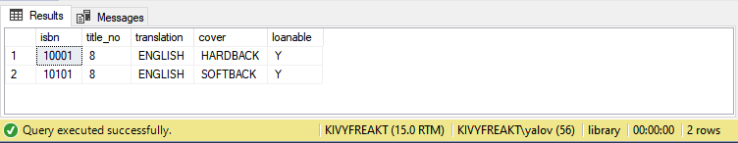Рисунок 1

INSERT INTO copy VALUES (10001, 1, 8, 'N');

Запрос 4. Проверка корректности вставки. Результат на рисунке 2.

SELECT * FROM copy WHERE isbn = 10001;

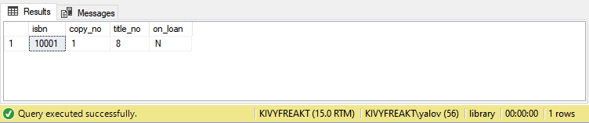Рисунок 2

Запрос 5. Определение языка, на который была переведена книга. Результат на рисунке 3.

SELECT translation FROM item WHERE isbn = 10101 and title_no = 8;

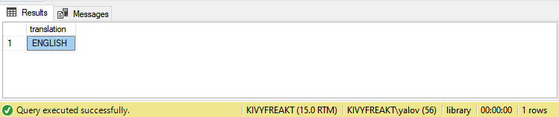Рисунок 3

*Упражнение 2 –* **использование команды INSERT c ключевым словом DEFAULT.**

Запрос 1. Определение столбцов, в которых разрешено значение NULL. Результат на рисунке 4.

EXEC sp_help title

Запрос 2. Добавление нового значения в таблицу title:

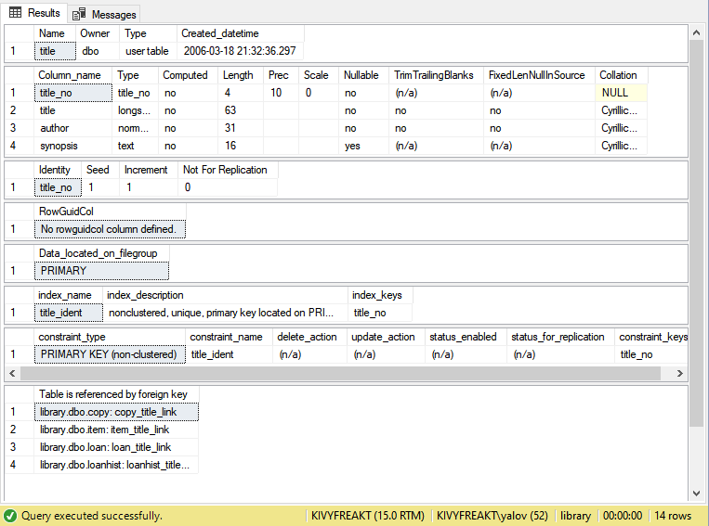Рисунок 4

INSERT INTO title VALUES ('The art of Lawn Tennis','William T. Tilden', DEFAULT);

Запрос 3. Проверка корректности вставки. Результат на рисунке 5.

SELECT * FROM title WHERE title = 'The art of Lawn Tennis';

Запрос 4. Последнее использованное значение Identity. Результат на рисунке 6.

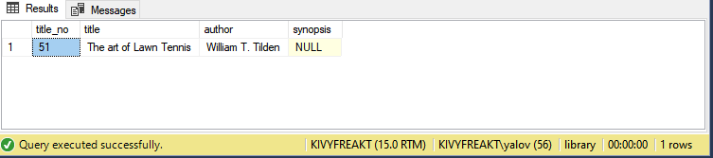Рисунок 5

SELECT title_no FROM title WHERE title = 'The art of Lawn Tennis';

Запрос 5. Последнее вставленная запись в таблице title. Результат на рисунке 7.

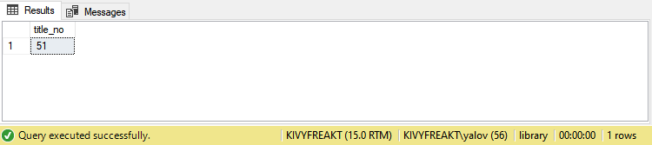Рисунок 6

SELECT * FROM title WHERE title_no=51;

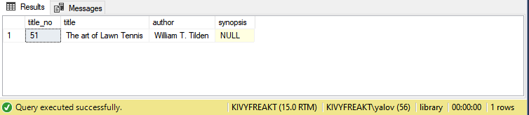Рисунок 7

Запрос 6. Добавление нового значения в таблицу title:

INSERT INTO title VALUES

('Riders of the Purple Sage','Zane Grey', DEFAULT);

Запрос 7. Проверка корректности вставки. Результат на рисунке 8.

SELECT * FROM title WHERE title = 'Riders of the Purple Sage';

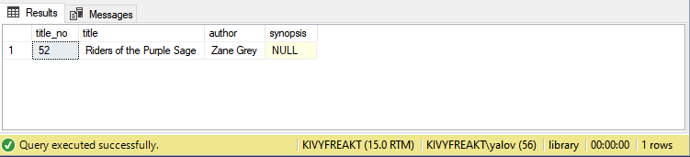Рисунок 8

*Упражнение 3 –* **использование команды INSERT c ключевыми словами DEFAULT VALUES.**

Запрос 1. Добавление новой таблицы sample1. Результат на рисунке 9.

CREATE TABLE sample1(

Cust_id int NOT NULL IDENTITY(100,5),

Name char(10) NULL);

Запрос 2. Вставка записи со значениями по умолчанию в таблицу sample1:

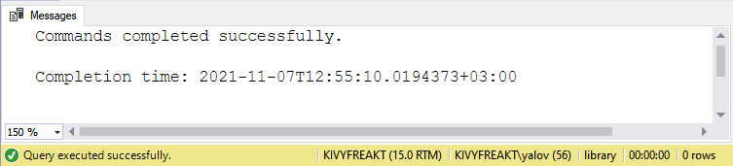Рисунок 9

INSERT INTO sample1 VALUES (DEFAULT);

Запрос 3. Проверка корректности вставки. Результат на рисунке 10.

SELECT * FROM sample1;

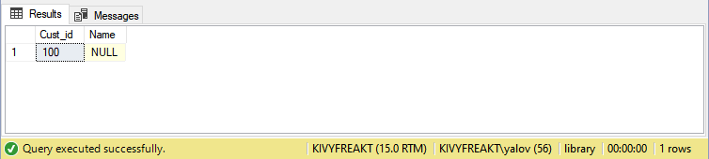Рисунок 10

*Упражнение 4 –***использование команды DELETE.**

Запрос 1. Запись из таблицы item. Результат на рисунке 11.

SELECT * FROM item WHERE isbn=10101 and title_no=8;

Запрос 2. Удаление записи из запроса 1.

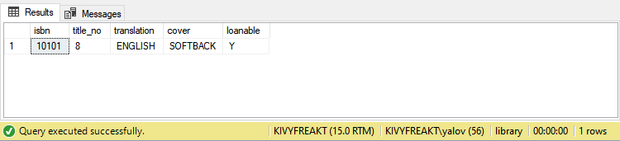Рисунок 11

DELETE FROM item WHERE isbn=10101 and title_no=8;

Запрос 3. Проверка корректности удаления. Результат на рисунке 12.

SELECT * FROM item WHERE isbn=10101 and title_no=8;

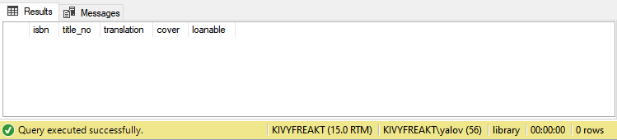Рисунок 12

*Упражнение 5 –***использование команды UPDATE.**

Запрос 1. Получение записи, которую нужно обновить. Результат на рисунке 13.

SELECT * FROM member WHERE member_no = 507;

Запрос 2. Обновление записи:

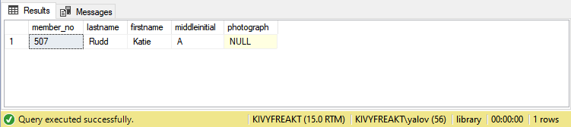Рисунок 13

UPDATE member

SET lastname = 'Norman' WHERE member_no = 507;

Запрос 3. Проверка обновления. Результат на рисунке 14.

SELECT * FROM member WHERE member_no = 507;

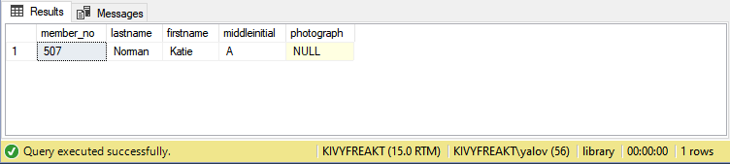Рисунок 14

*Упражнение 6 –***изменение данных на основе информации других таблиц.**

Запрос 1. Добавление нового читателя. Результат на рисунке 15.

USE library

BEGIN TRANSACTION

SET IDENTITY_INSERT member ON

INSERT member(member_no, lastname, firstname,

middleinitial)

VALUES (16101,'Walters','B.','L')

SET IDENTITY_INSERT member OFF

INSERT juvenile

VALUES (16101, 1, DATEADD(YY,-18, DATEADD(DD,-

1,GETDATE())))

COMMIT TRANSACTION

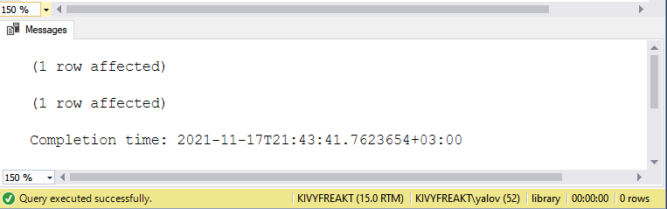Рисунок 15

Запрос 2. Получение записей, которые должны быть перенесены из таблицы juvenile в таблицу adult, возвращающий значения заданных полей и связывающий таблицы juvenile и adult, а также определяющий текущую дату плюс 1 год. Результат на рисунке 16.

SELECT juvenile.member_no, adult.street, adult.city,

adult.state, adult.zip, adult.phone_no

FROM juvenile INNER JOIN adult ON

juvenile.adult_member_no=adult.member_no

**SELECT DATEADD(YY,1,GETDATE())**

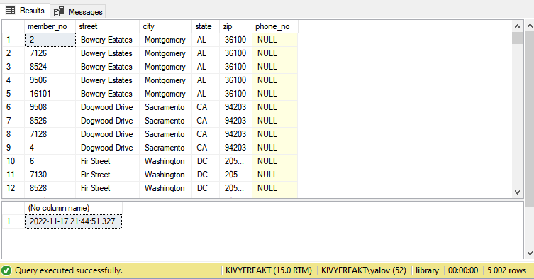Рисунок 16

Запрос 3. Добавление в предыдущий запрос выражения WHERE, чтобы показывать только тех читателей, которым более 18 лет. Результат на рисунке 17.

SELECT juvenile.member_no, adult.street, adult.city,

adult.state, adult.zip, adult.phone_no

FROM juvenile INNER JOIN adult ON

juvenile.adult_member_no=adult.member_no

WHERE

DATEDIFF(year,juvenile.birth_date,DATEADD(YY,1,GETDATE(

)))>18

ORDER BY member_no ASC

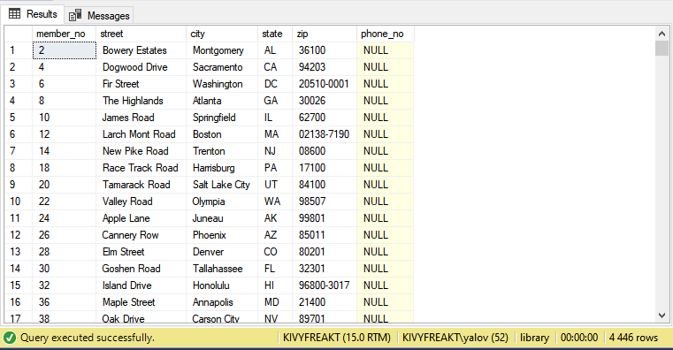Рисунок 17

Запрос 4. Вставка записей в таблицу juvenile из таблицы adult. Результат на рисунке 18.

INSERT INTO adult SELECT juvenile.member_no,

adult.street, adult.city, adult.state, adult.zip,

adult.phone_no, birth_date

FROM juvenile JOIN adult ON

juvenile.adult_member_no=adult.member_no

WHERE

DATEDIFF(year,birth_date,DATEADD(YY,1,GETDATE()))>18

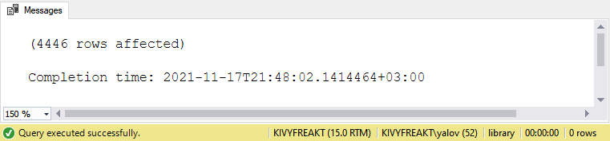Рисунок 18

Запрос 5. Подтверждение добавление читателя с номером 16101 в таблицу adult. Результат на рисунке 19.

SELECT * FROM adult WHERE member_no=16101

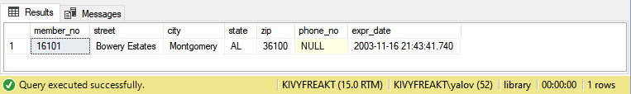Рисунок 19

Запрос 6. Определение подлежащих удалению записей из таблицы juvenile. Связаны таблицы juvenile и adult следующим образом: juvenile.member_no = adult.member_no. Результат на рисунке 20.

SELECT * FROM juvenile JOIN adult ON juvenile.member_no=adult.member_no

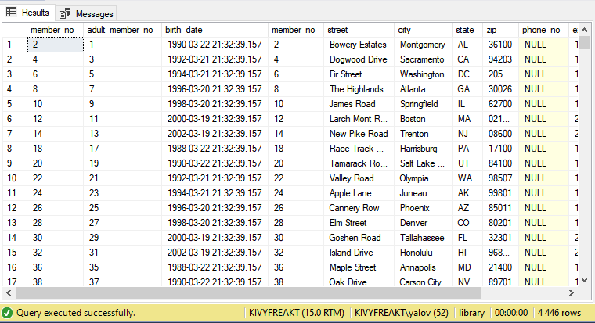Рисунок 20

Запрос 7. Удаление записей. Результат на рисунке 21.

DELETE FROM juvenile

FROM juvenile JOIN adult ON juvenile.member_no=adult.member_no

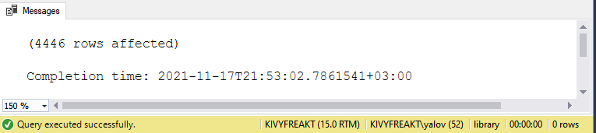Рисунок 21

Запрос 8. Проверка удаления читателя с номером 16101. Результат на рисунке 22.

SELECT * FROM juvenile WHERE member_no=16101

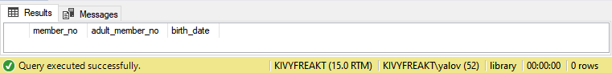Рисунок 22

**Выводы**

Научились выполнять команды вставки, удаления и обновления данных. Для добавления строк в таблицы БД надо использовать команду INSERT. Для строк, в которых соответствующий столбец разрешает значение NULL или имеет значение default использовали команду INSERT c ключевым словом DEFAULT. Также для строк, где все столбцы необходимо заполнить значениями по умолчанию использовали команду INSERT c ключевым словом DEFAULT VALUES. Для удаления указанных записей применяли команду DELETE, для обновления – UPDATE.

**Список использованных источников**

1. Горячев А. В., Новакова Н. Е. Распределенные базы данных. Мет. указания к лаб. работам., СПб. Изд-во СПбГЭТУ «ЛЭТИ», 2008

2. Горячев А.В, Новакова Н.Е. Особенности разработки и администрирования приложений баз данных: учеб. пособие. СПб.: Изд-во СПбГЭТУ «ЛЭТИ», 2016. 68 с.

3. Дейт К. Введение в системы баз данных. : Пер. с англ. – 6-е изд. -К.:Диалектика, 1998.